Тема факультативного занятия: Статистика – дизайн информации .

Цель: Ознакомление учащихся с элементами статистики,
с простейшим статистическим методом обработки
информации.

1.Теоретическая часть.

«Статистика знает всё», - утверждали Ильф и Петров в своём знаменитом романе «Двенадцать стульев» и продолжали: «Известно, сколько в стране охотников, балерин… станков, велосипедов, памятников, маяков и швейных машинок… Как много жизни, полной пыла, страстей и мысли, глядит на нас со статистических таблиц!..» Это ироническое описание дает довольно точное представление о статистике.
Статистика (от лат. status – состояние, положение вещей) – наука, изучающая, обрабатывающая и анализирующая количественные данные о самых разнообразных массовых явлениях жизни.
Экономическая статистика изучает изменение цен, спроса и предложения на товары, прогнозирует рост и падение производства и потребления.
Медицинская статистика изучает эффективность различных лекарств и методов лечения, вероятность возникновения некоторого заболевания в зависимости от возраста, пола, наследственности, условий жизни, вредных привычек, прогнозирует распространение эпидемий.
Демографическая статистика изучает рождаемость, численность населения, его состав (возрастной, национальный, профессиональный).
А есть ещё статистика финансовая, налоговая, биологическая, метеорологическая…В школе – статистика успеваемости, посещаемости учащихся.
За январь месяц текущего учебного года учащиеся 11 класса получили следующие оценки:
4 3 3 3 5 3 4 3 4 4 3 2 4 5 3 4 4 3 4 4 4 4 5 5 2 5 3 4 3 4 2 4 5 3 4 3 2 3 5 5 5 5 5 3 3 2 3 3 4 5 4 4 4 5 3 2 4 5 5 4 5 5 4 5 5 4 5 5 4 4 2 2 2 2 5 4 5 4 3 4 4 4 5 3 5 5 5 3 4 5 4 3 5 4 4 3 4 3 4 3 2 3 3 3 3 3 3 4 3 4 5 3 5 3 3 4 5 5 5 4 4 3 3 2 4 3 5 4 3 3 3 3 3 3 3 3 3 3 3 5 4 3 3 3 5 3 3 5 5 4 3 4 4 3 4 5 4 3 5 5 3 4 4 4 3 3 4 3 3 4 4 3 4 5 5 5 3 5 5 4 3 4 5 3 4 5 5 3 4 4 5 5 4 3 3 5 5 5 5 5 3 3 4 4 2 4 3 4 4 3 5 4 3 2 4 5 3 4 5 3 5 5 5 3 4 4 4 4 4 4 4 3 2 2 5 3 5 3 5 4 2 4 4 5 5 4 5 4 4 4 5 3 3 3 4 3 2 3 2 2 5 5 5 3 3 4 3 3 4 4 4 4 4 4 3 3 3 3 5 5 4 5 5 3 3 3 3 3 4 4 4 3 4 3 4 3 4 4 3 3 4 4 3 4 5 4 3 3 3 3.
Данные, собранные в этом списке, являются наиболее полной информацией о учёбе учеников 11 класса. К сожалению, эта информация трудно «читается». Она не наглядна и занимает много места. А если выписать оценки за весь учебный год? Единственный разумный выход – каким – то образом преобразовать первоначальные данные, получить сравнительно небольшое количество характеристик начальной информации и в дальнейшем оперировать именно с этими, как правило численными характеристиками. Одна из основных задач статистики как раз и состоит в надлежащей обработке информации.
Для обработки данной информации нам будут нужны новые термины, принятые в статистике.
Выборка (статистическая выборка, статистический ряд) – то, что выбрали.
Варианта – одно из значений элементов выборки.
Кратность варианты (абсолютная частота) – количество раз реально наблюдающихся в выборке.
Объём выборки – количество вариант в выборке.
Частота варианты (относительная частота) – доля значений от всей выборки.

кратность варианты
Частота варианты = ──────────────────
объём выборки

Выборка в нашем случае – это текущие оценки учащихся за январь месяц, выписанные выше, варианта – любая из полученных оценок.

2. Практическая часть.

Составим таблицу из трёх столбцов, в первой из которых будет варианта, во второй поставим кратность соответствующих вариант, т.е. абсолютную частоту, в третий – относительную частоту.

Таблица распределения частот.

Варианта(оценка) | Абсолютная частота | Относительная частота
2 | 20 | 0,06
3 | 98 | 0,33
4 | 104 | 0,35
5 | 78 | 0,26

Для наглядного представления результатов в статистике используют кусочно - линейные графики.
Отложим по оси абсцисс значения первого столбца распределения, а по оси ординат – значения из второго столбца. Построим соответствующие точки в координатной плоскости. Построенные точки для наглядности соединяют отрезками. Построили графическое изображение имеющейся информации – график распределения выборки.
График распределения выборки
Абсолютная
частота
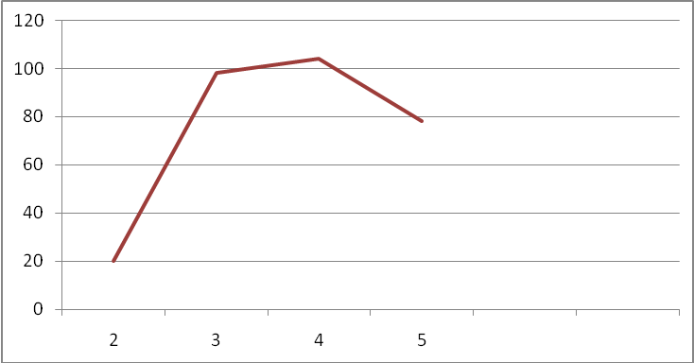
Оценка

То же самое можно сделать, заменив второй столбец распределения таблицы на третий. Получится график , на котором по горизонтальной оси откладываются различные значения, полученные в выборке, а по вертикальной – их относительная частота. Полученный график называют полигон частот.
Полигон частот

Относительная
частота

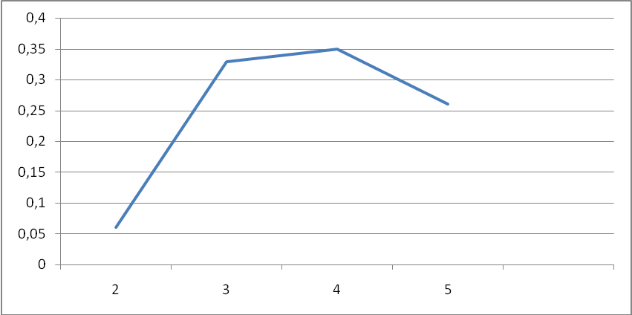
Оценка

Полигон частот (%)

Относительная
частота

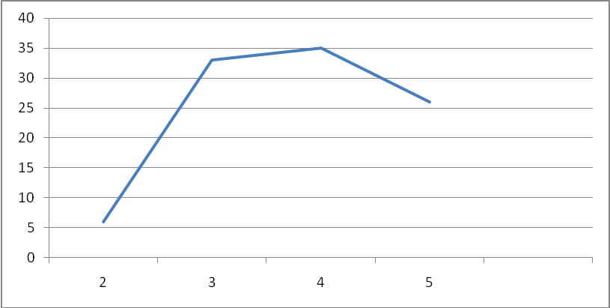
Оценка

Различия этих трёх графиков состоят только в выборе единиц измерения и масштаба по оси ординат. Для наглядного оформления (дизайна) информации в каждом конкретном случае приходится выбирать между этими тремя возможностями. Чаще всего в практических приложениях используют полигон частот в процентах.
Что мы видим на своих графиках?
61% оценок выставлен за хорошие и отличные знания отдельных тем школьной программы, 33% получены за посредственные знания, а 6% оценок за незнание обязательного минимума.
Что помешало в 118 случаях ученикам показать хорошие знания?
Этому могли помешать пропуски уроков и недобросовестная подготовка домашних заданий.
Рассмотрим посещаемость. Выпишем количество отсутствующих за каждый учебный день января: 3 1 4 4 4 0 0 0 8 3 3 1 2 1 2 2 3.
Составим таблицу и построим полигон частот.

Варианта | Абсолютная  частота | Относительная  частота
0 | 3 | 0,2
1 | 4 | 0,27
2 | 3 | 0,2
3 | 4 | 0,27
8 | 1 | 0,06

Полигон частот.

Относительная
частота

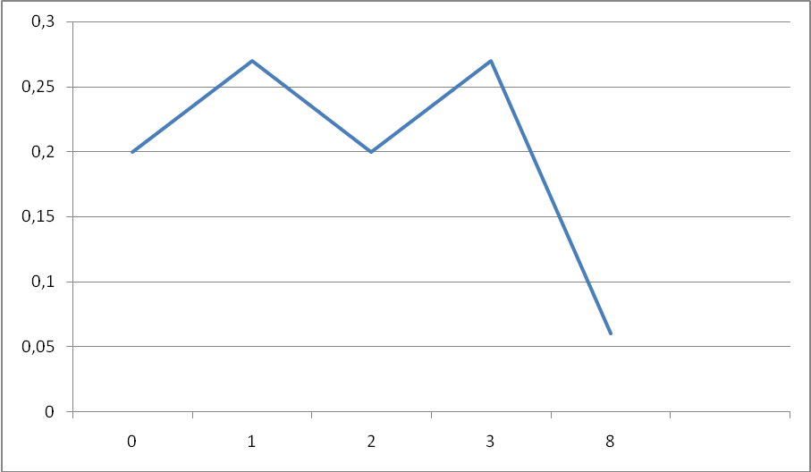
Количество отсутствующих

Только 20% всего учебного времени класс занимался в полном составе, а в остальные дни отдельные учащиеся отсутствовали, что является основной причиной пробелов в знаниях учащихся.
Аналогично, можно рассмотреть время, затрачиваемое на подготовку домашних заданий.
3. Итог урока.

На этом уроке мы познакомились с основными элементами статистики и простейшим статистическим методом обработки данных.
Статистика – отрасль практической деятельности, направленной на сбор, обработку, анализ статистических данных, характеризующих какое-нибудь явление или процесс.
В чем состоит работа статистика?
Это - сбор информации.
Это - обработка собранной информации.
Это – анализ информации.
Это – вывод по использованию статистических данных. Для наглядного представления результатов в статистике используют кусочно - линейные графики.
4.Домашняя работа.
1)Выступление «История статистики».
2) Построить полигон частот по оценкам за первое полугодие.

